每题10分。按题目要求完成程序功能即得10分，如果部分正确请老师按下列标准给步骤分。

'打开考生文件夹下名为"设计题2.frm"的窗体，编写命令实现如下功能：
' 单击"倒计时"按钮后，文本框中显示的数每隔1秒递减1，即依次显示：2，1，0；
' 当文本框控件显示0的时候，停止计时器。当单击"复位"命令按钮，文本框数据恢复为3。
' 完成后, 工程保存为"工程2.vbp"。
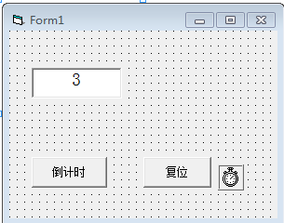

'--------------------上面是题目，不得修改----------------------------------------------------

Dim i As Integer // '2分，模块级变量，也可在Timer1_Timer()中设置static i As Integer

Private Sub Form_Load() '2分,也可在属性窗口中设置
Timer1.Enabled = False
Timer1.Interval = 1000
End Sub

Private Sub Command1_Click() '1分
Timer1.Enabled = True
i=3
End Sub

Private Sub Timer1_Timer() '4分
i = i - 1
Text1 = i
If i = 0 Then
Timer1.Enabled = False
End If
End Sub

Private Sub Command2_Click() '1分
Text1 = 3
End Sub

'打开考生文件夹中的"编程题1.frm"窗体文件，编写"计算"命令按钮的Click事件过程代码。
'实现以下功能：由InputBox函数输入整数x，在窗体上输出计算后y的值。
'x与y的对应关系如下：如果x大于0，则 y的值为1；如果x小于0，则y的值为-1；否则y的值为0。
'完成后，工程保存为"工程3.vbp"。
'
'---------------------------上面是题目，不得修改--------------------------------------
Private Sub Command1_Click()
Dim x As Integer, y As Integer
x = InputBox("请输入一个整数：") '2分

If x > 0 Then '计算正确，得6分，每个分支2分
y = 1
ElseIf x < 0 Then
y = -1
Else
y = 0
End If

Print y '2分
End Sub

编程题2
'编写窗体的Click事件过程代码。实现以下功能：
'一队不满一万人的士兵报数，已知人数满足：
'除以3余2，除以5余3，除以7余4，并且人数的个位与十位数之和小于5 。
'单击窗体输出这队士兵所有符合条件的人数，要求每行输出5个。
'最后一行单独输出符合条件人数的平均数。
' 完成后，工程保存为"工程4.vbp"。
'---------------------------上面是题目，不得修改-------------------------------------
Private Sub Form_Click()
Dim i%, g%, s%, n%, sum&, j%, ave%
For i = 1 To 10000
g = i Mod 10 //取个位正确，1分
s = i \ 10 Mod 10 //取十位正确，1分
If i Mod 3 = 2 And i Mod 5 = 3 And i Mod 7 = 4 And g + s < 5 Then
Print i, ‘能输出所有正确的数据，3分
sum = sum + I
j = j + 1
n = n + 1
If n Mod 5 = 0 Then Print//必须嵌套在上一个IF内，必须输出5个一行正确，3分
End If
Next i
ave = sum / j
Print "符合条件人数的平均数:"; ave //结果完全正确，2分
End Sub

正确输出结果为
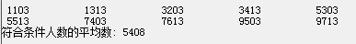

''程序的功能是编写一个函数过程jc(n)，计算n的阶乘，即jc(n)=1*2*3*......*n，
'在Command1_Click()中通过调用该函数过程，计算s=3!+5!+7!。
'请在(1),(2),(3)标记处填入一条语句。工程保存为"工程5.vbp"。
'
'（注意：只改标记处，重写程序不得分）
'--------------------------上面是题目，不得修改---------------------------

Private Function jc(n%) As Long
Dim ji!, k%
ji = 1
For k = 1 To n
'(1) //ji=ji*k，3分
Next
'(2) //jc=ji，3分
End Function
Private Sub Command1_Click()
'(3) //s=jc(3)+jc(5)+jc(7)，4分
Print s
End Sub

' 斐波那契数列的规律是：数列中的第1及第2项都是1，从第3项起，该项是其前两项之和
' 例如，1，1，2，3，5，8，13，21，……。
' 要求按降序输出其中的所有素数。例如， 13 5 3 2 1 1
'
' 请修改或填写(1),(2),(3),(4)标记处的语句。完成后，工程保存为"工程6.vbp"
' （注意：只改标记处，重写程序不得分）

Private Sub Command1_Click()
Dim Fib(1 To 30) As Double
Fib(1) = 1
Fib(2) = 1
For i = 3 To 30 '生成斐波那契（Fibonaccii）数列的前30项，存在数组fib中
'（1）Fib(i) = Fib(i - 1) + Fib(i - 2) 3分
Next i
For i = 30 To 1 Step -1 '判断数列中的每个数是否是素数
'(2) IsPrime = True 2分
'(3) For j = 2 To Sqr(i) 改为 For j = 2 To Sqr(fib(i)) 2分
'(4) if fib(i)/j=0 改为 Fib(i) mod j =0 或其它等价语句 2分
IsPrime = False
Exit For
End If
Next j
If IsPrime Then
Print Fib(i);
End If
Next i
End Sub

'在D盘根文件夹下有一个"成绩.mdb"数据库，里面有一个score表，创建一个界面，如图Picture2所示,
'Adodc1和Text3的Visible属性值为False。Text3必须绑定学号字段
'(1).单击"计算成绩"按钮，计算表中的所有“折算成绩”字段值，折算成绩=成绩*0.5。
'(2).text1中输入学号，text2中输入密码，单击"显示成绩"按钮：
'先查找学号，如果找不到，则显示"无此学号"；否则判断text2与表中的密码是否相符，如果不符，则显示"密码错误"，
'如果学号和密码都正确，用msgbox显示对应的“折算成绩”字段值。
'密码要区分大小写英文字母。完成后，工程保存为"工程7.vbp"。

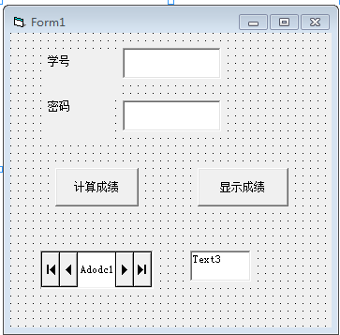

Private Sub Command1_Click()
'界面正确，含Adodc1连接，text3绑定，属性设置正确，1分
Adodc1.Recordset.MoveFirst
While Adodc1.Recordset.EOF =false '1分
Adodc1.Recordset.Fields("折算成绩") = Adodc1.Recordset.Fields("成绩") * 0.5 '2分
Adodc1.Recordset.MoveNext '1分
wend
End Sub

Private Sub Command2_Click()
Dim str As String
str = "学号='" & Text1 & "'"
Adodc1.Recordset.MoveFirst
Adodc1.Recordset.Find (str) ‘查找条件及查找语句正确，2分
If Adodc1.Recordset.EOF Then
MsgBox "无此学号"
Else
If Adodc1.Recordset.Fields("密码") = Text2 Then '2分
MsgBox Adodc1.Recordset.Fields("折算成绩") '1分
Else
MsgBox "密码错误"
End If
End If
End Sub

